**“Mi nombre y sonidos vocálicos”.**

**Asignatura: Atención Fonoaudiológica Curso: Primero Básico**

**Fecha: 15 a 26 de junio Profesional No Docente: Fonoaudióloga**

**I.- Objetivo de Aprendizaje:**

* **Conciencia semántica: nombre.**
* **Conciencia fonológica: análisis y síntesis de vocales.**

**II.- Contenido: vocabulario, mi nombre. Vocales.**

**III.- Objetivo de la clase: los estudiantes desarrollan y amplian vocabulario , con su nombre. .**

**IV.- Indicaciones generales: Guía 1: Forma tu nombre con recortes de letras de diarios o revistas. Guía 2: Escribe tu nombre, cada letra en un recuadro.**

**V.- Actividad a desarrollar**

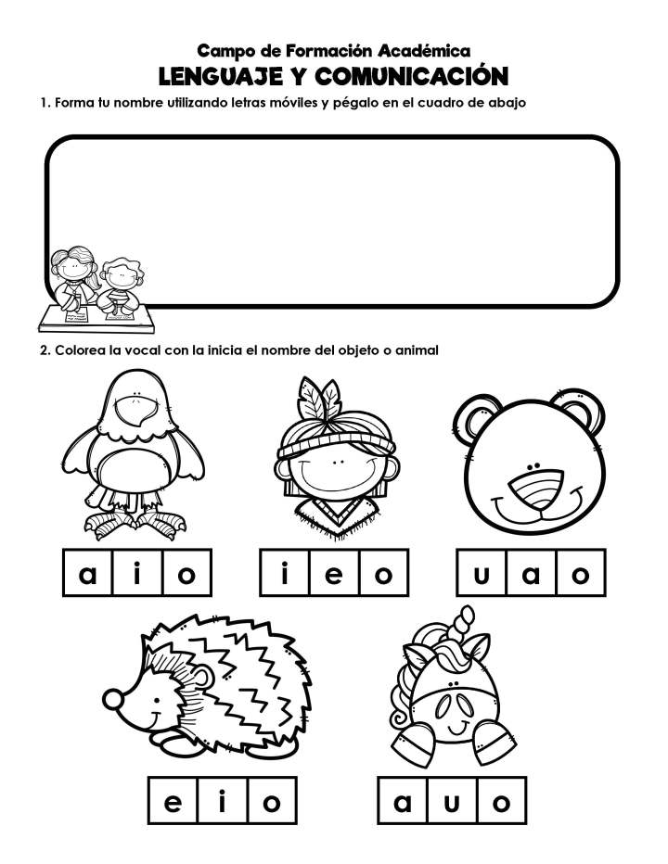

**Mi nombre tiene _______ letras.**

**Mi nombre tiene _______ sílabas.**

**Guía 2: Colorea la vocal con la inicia el nombre del objeto o animal.**



**VI.-** **Retroalimentación: para enviar las actividades realizadas está el correo electrónico** [**valeska.pinto@colegio-reneschneider.cl**](mailto:valeska.pinto@colegio-reneschneider.cl)**., o enviarla en la carpeta junto con las otras tareas al establecimiento el día en que corresponda ir a buscar el material semanal. Para dudas, consultas se pueden comunicar al wpp +56967282695**

**VII.- Fecha de envío: 26 de junio.**

**VIII.- Cómo y/o donde enviar: correo electrónico de la fonoaudióloga** [**valeska.pinto@colegio-reneschneider.cl**](mailto:valeska.pinto@colegio-reneschneider.cl)**, como también en el establecimiento.**